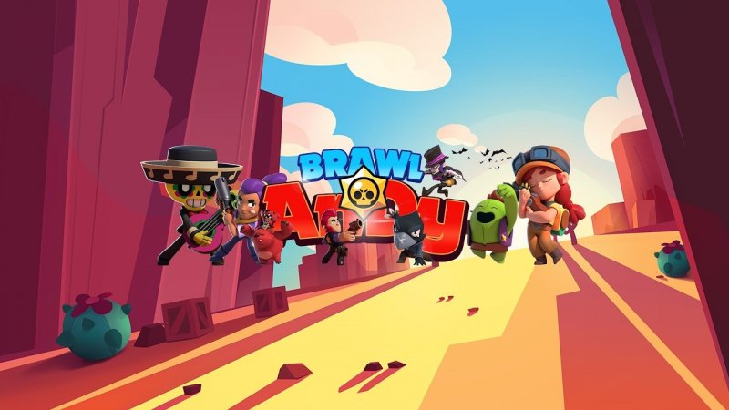

Обама, поздравляю тебя с новым годом, желаю тебе пройти на чемпионат мира по Braw Stars, вкусных домашних обедов и новую квартиру